Театрализованное представление по мотивам русской народной сказки «Заюшкина избушка».

В настоящее время трудно найти лучший способ воспитания детей, чем путь приобщения их с детства к устному народному творчеству.

Сказка дает нравственные уроки сострадания, самоотверженности, сочувствия, любви ко всему живому, представление о морали, справедливости, необходимости борьбы со злом, расширяет жизненный опыт ребенка. Русская народная сказка развивает образность мышления, выразительность речи, так как богата лирическими вставками, яркими характеристиками персонажей, ритмичной напевностью, диалогами.

Дети с удовольствием любят слушать сказки, но еще им очень нравится их инсценировать. Ведь сказка – это удивительное явление народного творчества.

В мае 2022 года у детей старшей группы «Васильки» состоялся дебют. Они впервые примерили на себя роли сказочных героев и с успехом показали свою первую инсценировку. Зрителями были ребята из младшей и средней групп.

Была проведена большая предварительная работа. Мы учили слова, репетировали, обыгрывали каждую роль, обсуждали героев, подбирали декорации и наряды для героев сказки.

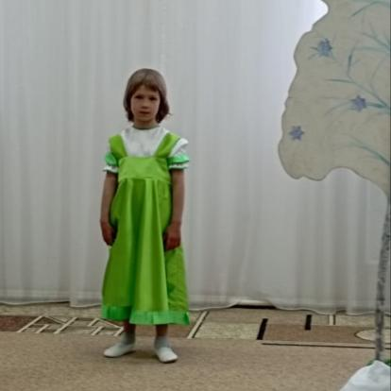

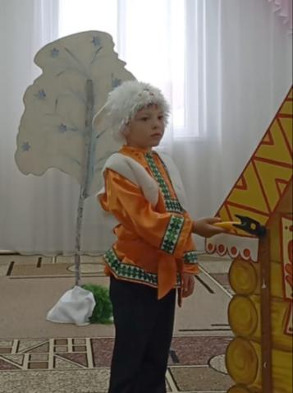

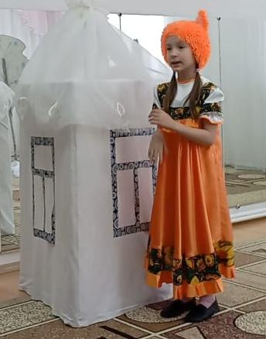

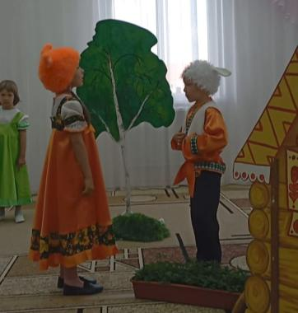

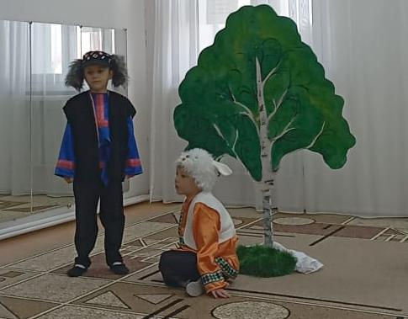

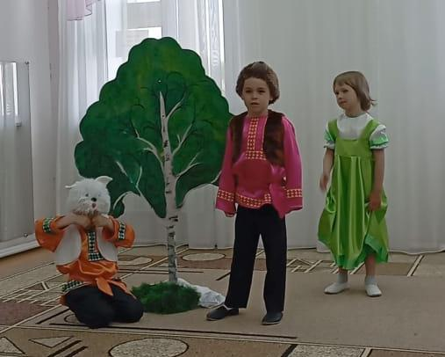

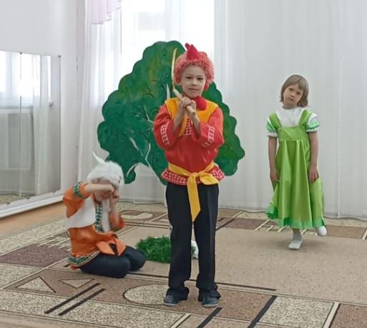

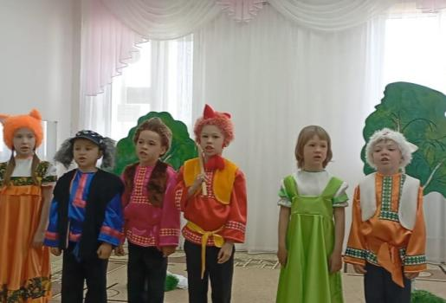

Спасибо родителям за помощь в подготовке костюмов.

Ребята справились на «отлично»! Молодцы!